Приложение 10

к Порядку проведения итогового сочинения (изложения)

в Республике Северная Осетия-Алания

в 2024/25 учебном году

**Рекомендации по техническому обеспечению организации и проведения итогового сочинения (изложения)**

Настоящие рекомендации по техническому обеспечению подготовки и проведения итогового сочинения (изложения) содержат описание:

требований к программно-аппаратному обеспечению на региональном, муниципальном уровнях и на уровне образовательных организаций;

архитектуры и состава программного обеспечения на региональном, муниципальном уровнях и на уровне образовательных организаций;

материально-технического оснащения на региональном, муниципальном уровнях и уровне образовательных организаций.

**Перечень сокращений и условных обозначений**

В следующей таблице приведен перечень используемых в документе сокращений и условных обозначений.

|  |  |
| --- | --- |
| **Сокращение, условное обозначение** | **Расшифровка сокращения, условного обозначения** |
| БД | База данных |
| ГИА | Государственная итоговая аттестация по образовательным программам среднего общего образования |
| МСУ | Орган местного самоуправления, осуществляющий управление в сфере образования |
| ОИВ | Орган исполнительной власти субъекта Российской Федерации, осуществляющий государственное управление в сфере  образования |
| ОО | Образовательная организация |
| ПО | Программное обеспечение |
| РИС | Региональные информационные системы обеспечения проведения ГИА обучающихся, освоивших основные  образовательные программы основного общего и среднего общего образования |
| РУ | Региональный уровень |
| РЦОИ | Региональный центр обработки информации субъекта Российской Федерации |
| ФИС | Федеральная информационная система обеспечения проведения ГИА обучающихся, освоивших основные образовательные  программы основного общего и среднего общего образования, и приема граждан в образовательные организации для получения среднего профессионального и высшего образования |
| ФУ | Федеральный уровень |

**1. Архитектура и состав программного обеспечения**

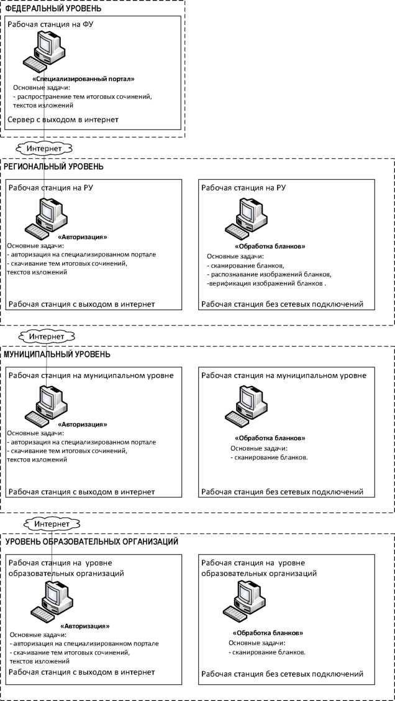

*Рисунок 1. Архитектура и состав ПО*

Схема ПО, используемого для проведения итогового сочинения (изложения), приведена на рисунке (см. Рисунок 1).

**Требования к техническому и программному оснащению рабочих станций Региональный уровень**

В Таблице 1 приведены требования к оборудованию, которое должно

входить в состав рабочей станции на региональном уровне.

*Таблица 1*

|  |  |
| --- | --- |
| **Компонент** | **Конфигурация** |
| Рабочая станция в РЦОИ | Наличие стабильного канала связи с выходом в сеть  «Интернет» (для станции авторизации).  Рабочая станция должна иметь устройство резервного копирования; внешний интерфейс: USB 2.0.  Дополнительных специальных требований к рабочей станции не предъявляется. |
| Лазерный принтер | Формат: А4.  Скорость черно-белой печати (обычный режим,A4): 30 стр./мин. Качество черно-белой печати (режим наилучшегокачества): не менее 600 x 600 точек на дюйм  Технология печати: лазерная |
| Сканер | TWAIN-совместимый сканер Область сканирования: А4  Сканирование с разрешением 300 dpi |
| Ксерокс | Специальные требования не предъявляются |

В Таблице 2 приведены требования к аппаратному обеспечению рабочей станции на региональном уровне.

*Таблица 2*

|  |  |
| --- | --- |
| **Компонент** | **Конфигурация** |
| Центральный процессор | Не ниже Intel Pentium 4 2,4 ГГц, но не менее рекомендуемого для установленной ОС |
| Оперативная память | От 2 Gb |
| Дисковая подсистема | Свободное место не менее 10 Gb |
| Внешние интерфейсы и накопители | Устройство резервного копирования: ATAPI CD-RW Внешний интерфейс: USB 2.0 |
| Видеоадаптер | Встроен в чипсет материнской платы,производительность не менее рекомендуемой для установленной ОС |
| Клавиатура | Присутствует |
| Мышь | Присутствует |
| Монитор | SVGA разрешение не менее 1024 px по горизонтали Рекомендуемое разрешение: 1280x1024 |
| Сетевая плата | Ethernet 10/100 Мбит |

В Таблице 3 приведены требования к конфигурации программного обеспечения рабочей станции на региональном уровне.

*Таблица 3*

|  |  |
| --- | --- |
| **Компонент** | **Конфигурация** |
| Серверная  операционная система | Серверная ОС семейства Windows не ниже Server 2008 |
| СУБД | СУБД «SQL Server 2008 R2» с пакетом обновления 3 (SP3) - «SQL Server 2014» |

|  |  |
| --- | --- |
| Операционная система | Windows 7 и выше |
| Дополнительное ПО | Microsoft .NET Framework 3.5 и выше |
| Интернет браузер | Любой из браузеров:   * Mozilla Firefox, версия не ниже 3, * Google Chrome, версия не ниже 18, * Opera, версия не ниже 12, * Microsoft Internet Explorer, версия не ниже 8 |
| ПО для сканирования | Специализированное ПО, обеспечивающее сканирование бланков итоговых сочинений |
| ПО для распознавания | Специализированное ПО, обеспечивающее распознавание изображений бланков итоговых сочинений |
| ПО для верификации | Специализированное ПО для проверки и коррекции  результатов распознавания изображений бланков итоговых сочинений |

**Муниципальный уровень**

В Таблице 4 приведены требования к оборудованию, которое должно входить в состав рабочей станции на муниципальном уровне

*Таблица 4*

|  |  |
| --- | --- |
| **Компонент** | **Конфигурация** |
| Рабочая станция на муниципальном уровне | Наличие стабильного канала связи с выходом в сеть  «Интернет» (кроме станции обработки бланков).  Рабочая станция должна иметь устройстворезервного копирования; внешний интерфейс: USB2.0.  Дополнительных специальных требований к рабочейстанции не предъявляется |
| Лазерный принтер | Формат: А4.  Скорость черно-белой печати (обычный режим, A4):30 стр./мин.  Качество черно-белой печати (режим наилучшегокачества): не менее 600 x 600 точек на дюйм  Технология печати: лазерная |
| Сканер | TWAIN-совместимый сканер Область сканирования: А4  Сканирование с разрешением 300 dpi |
| Ксерокс | Специальные требования не предъявляются |

В Таблице 5 приведены требования к аппаратному обеспечению на муниципальном уровне.

*Таблица 5*

|  |  |
| --- | --- |
| **Компонент** | **Конфигурация** |
| Центральный процессор | Не ниже Intel Pentium 4 2,4 ГГц, но не менее рекомендуемого для установленной ОС |
| Оперативная память | От 2 Gb |
| Дисковая подсистема | Свободное место не менее 1 Gb |
| Внешние интерфейсы и накопители | Устройство резервного копирования: ATAPI CD-RW Внешний интерфейс: USB 2.0 |

|  |  |
| --- | --- |
| Видеоадаптер | Встроен в чипсет материнской платыпроизводительность не менее рекомендуемой для установленной ОС |
| Клавиатура | Присутствует |
| Мышь | Присутствует |
| Монитор | SVGA разрешение не менее 1024px по горизонтали. Рекомендуемое разрешение: 1280x1024 |
| Сетевая плата | Ethernet 10/100 Мбит |

В Таблице 6 приведены требования к конфигурации программного обеспечения

рабочей станции на муниципальном уровне.

*Таблица 6*

|  |  |
| --- | --- |
| **Компонент** | **Конфигурация** |
| Операционная система | Windows 7 и выше |
| Дополнительное ПО | Microsoft .NET Framework 3.5 и выше |
| Интернет браузер | Любой из браузеров:   * Mozilla Firefox, версия не ниже 3, * Google Chrome, версия не ниже 18, * Opera, версия не ниже 12, * Microsoft Internet Explorer, версия не ниже 8 |
| ПО для сканирования | Специализированное ПО, обеспечивающее сканирование бланков итоговых сочинений |

**Уровень образовательных организаций**

В Таблице 7 приведены требования к оборудованию, которое должно входить в состав

рабочей станции на уровне образовательных организаций.

*Таблица 7*

|  |  |
| --- | --- |
| **Компонент** | **Конфигурация** |
| Рабочая станция на уровне  образовательных организаций | Наличие стабильного канала связи с выходом в сеть  «Интернет».  Рабочая станция должна иметь устройство резервного копирования; внешний интерфейс: USB 2.0.  Дополнительных специальных требований к рабочей станции не предъявляется |
| Лазерный принтер | Формат: А4.  Скорость черно-белой печати (обычный режим, A4):30 стр./мин.  Качество черно-белой печати (режим наилучшегокачества): не менее 600 x 600 точек на дюйм  Технология печати: лазерная |
| Сканер | TWAIN-совместимый сканер Область сканирования: А4  Сканирование с разрешением 300 dpi |
| Ксерокс | Специальных требований не предъявляется |

В Таблице 8 приведены требования к аппаратному обеспечению рабочей станции на уровне образовательных организаций.

*Таблица 8*

|  |  |
| --- | --- |
| **Компонент** | **Конфигурация** |
| Центральный процессор | Рекомендуется Intel Pentium 4 2,4 ГГц, но не менее рекомендуемого для установленной ОС |
| Оперативная память | Минимальная: 4 Gb |
| Дисковая подсистема | Свободное место не менее 1 Gb |
| Внешние интерфейсы и накопители | Устройство резервного копирования: ATAPI CD-RW Внешний интерфейс: USB 2.0 |
| Видеоадаптер | Встроен в чипсет материнской платыпроизводительность не менее рекомендуемой для  установленной ОС |
| Клавиатура | Присутствует |
| Мышь | Присутствует |
| Монитор | SVGA разрешение не менее 1024px по горизонтали. Рекомендуемое разрешение: 1280x1024 |
| Сетевая плата | Ethernet 10/100 Мбит |
| Система бесперебойного питания (рекомендуется) | Выходная мощность, соответствующая потребляемой мощности подключённой рабочей станции.  Время работы при полной нагрузке: не менее 15 мин. |

В Таблице 9 приведены требования к конфигурации программного обеспечения

на уровне образовательных организаций.

*Таблица 9*

|  |  |
| --- | --- |
| **Компонент** | **Конфигурация** |
| Операционная система | Windows 7 и выше |
| Дополнительное ПО | Microsoft .NET Framework 3.5 и выше |
| Интернет браузер | Любой из браузеров:   * Mozilla Firefox, версия не ниже 3, * Google Chrome, версия не ниже 18, * Opera, версия не ниже 12, * Microsoft Internet Explorer, версия не ниже 8 |
| ПО для сканирования | Специализированное ПО, обеспечивающее сканирование бланков итоговых сочинений |

**Требования к техническому и программному оснащению сервера публикации**

**бланков**

В данном разделе указаны требования к техническому и программному оснащению сервера публикации бланков с учетом размещения на серверы бланков итогового сочинения (изложения), а также бланков ЕГЭ.

Основным параметром, который определяет требования к серверу, является количество участников в регионе.

Основными критичными факторами являются:

пропускная способность канала;

скорость работы дисковой системы сервера.

В Таблице 10 приведены требования к конфигурации сервера исходя из количества участников экзаменов в регионе.

*Таблица 10*

|  |  |  |  |
| --- | --- | --- | --- |
| **Количество участников, тыс. чел.**  **Параметры** | **10** | **20** | **50** |
| Процессор | 4 ядра от 2 Ггц | | 8 ядер от 2 Ггц |
| RAM | от 8 Гб | | от 16 Гб |
| Пропускная способность канала | 100 Мбит/с | 200 Мбит/с | 500 Мбит/с |
| Жесткий диск: | | | |
| Рекомендованный RAID | RAID-0  4 диска | RAID-0  8 дисков | RAID-0  10 дисков |
| Объем данных, ГБ | 200 | 400 | 1 000 |

В Таблице 11 приведены требования к системному программному обеспечению сервера и настройке сервера.

*Таблица 11*

|  |  |
| --- | --- |
| **Параметр** | **Значение** |
| Операционная система | Windows 2008 Server с последними Обновлениями |
| **Параметр** | **Значение** |
| Web сервер | IIS 6.0+ |
| Поддерживаемые протоколы | http |
| Поддержка https | не требуется |
| Поддержка ftp | не требуется |
| Аутентификация и авторизация  пользователей | нет |
| Анонимный доступ | да |
| Внешний статический IP адрес | да |
| Сервер СУБД | нет |

**Требования к материальному оснащению**

На региональном, муниципальном уровнях и уровне образовательных организаций должно быть подготовлено необходимое количество бумаги формата А4, определяемое из расчета не менее 4 листов на каждого участника итогового сочинения (изложения) (при этом количество листов необходимо увеличить в 2 раза, если на принтере возможна только односторонняя печать) и не менее 3 листов для копирования бланка регистрации и бланков записи (для осуществления проверки и оценивания итогового сочинения (изложения). Также необходимо предусмотреть резервное количество листов на случай порчи бланков итогового сочинения (изложения), а также на случай выдачи еще одного бланка записи дополнительно (далее – дополнительный бланк записи) по запросу участника итогового сочинения (изложения).

Копирование бланков записи итогового сочинения (изложения) при нехватке распечатанных бланков записи итогового сочинения (изложения) в местах проведения итогового сочинения (изложения) запрещено, так как все бланки имеют уникальный код работы и распечатываются посредством специализированного программного обеспечения.

В целях осуществления проверки и оценивания итогового сочинения (изложения) комиссии по проверке итогового сочинения (изложения) в образовательных организациях

обеспечиваются необходимыми техническими средствами (ксерокс, сканер, компьютер с возможностью выхода в сеть «Интернет» и др.).